**AS26, koe: MISSÄ, MIHIN, MISTÄ** Nimi: ___________________

Pisteet: /23 pistettä

Arvosana:

1. **Täydennä puuttuvat muodot.** /8 p.

MIHIN MISSÄ MISTÄ

kauppaan __________________ ___________________

___________________ kotona ___________________

___________________ ___________________ torilta

___________________ sohvalla ___________________

___________________ Helsingissä ___________________

1. **Kirjoita viivalle sana oikeassa muodossa.** /4 p.

Minä menen bussilla ___________________ (TURKU).

Anni käy ___________________ (KAUPPA).

Me tulemme ___________________ (KOULU) aamulla kello 9.

Perhe lähtee lomalle, ja koira jää ___________________ (KOTI).

Hän menee huomenna ___________________ (TORI).

1. **S-missä vai L-missä? Alleviivaa oikea vaihtoehto.** /6 p.

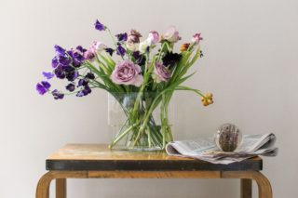

Maljakko on pöydällä.

Maljakko on pöydässä.

Kukat ovat maljakossa.

Kukat ovat maljakolla.

Pallo on lehdellä.

Pallo on lehdessä.

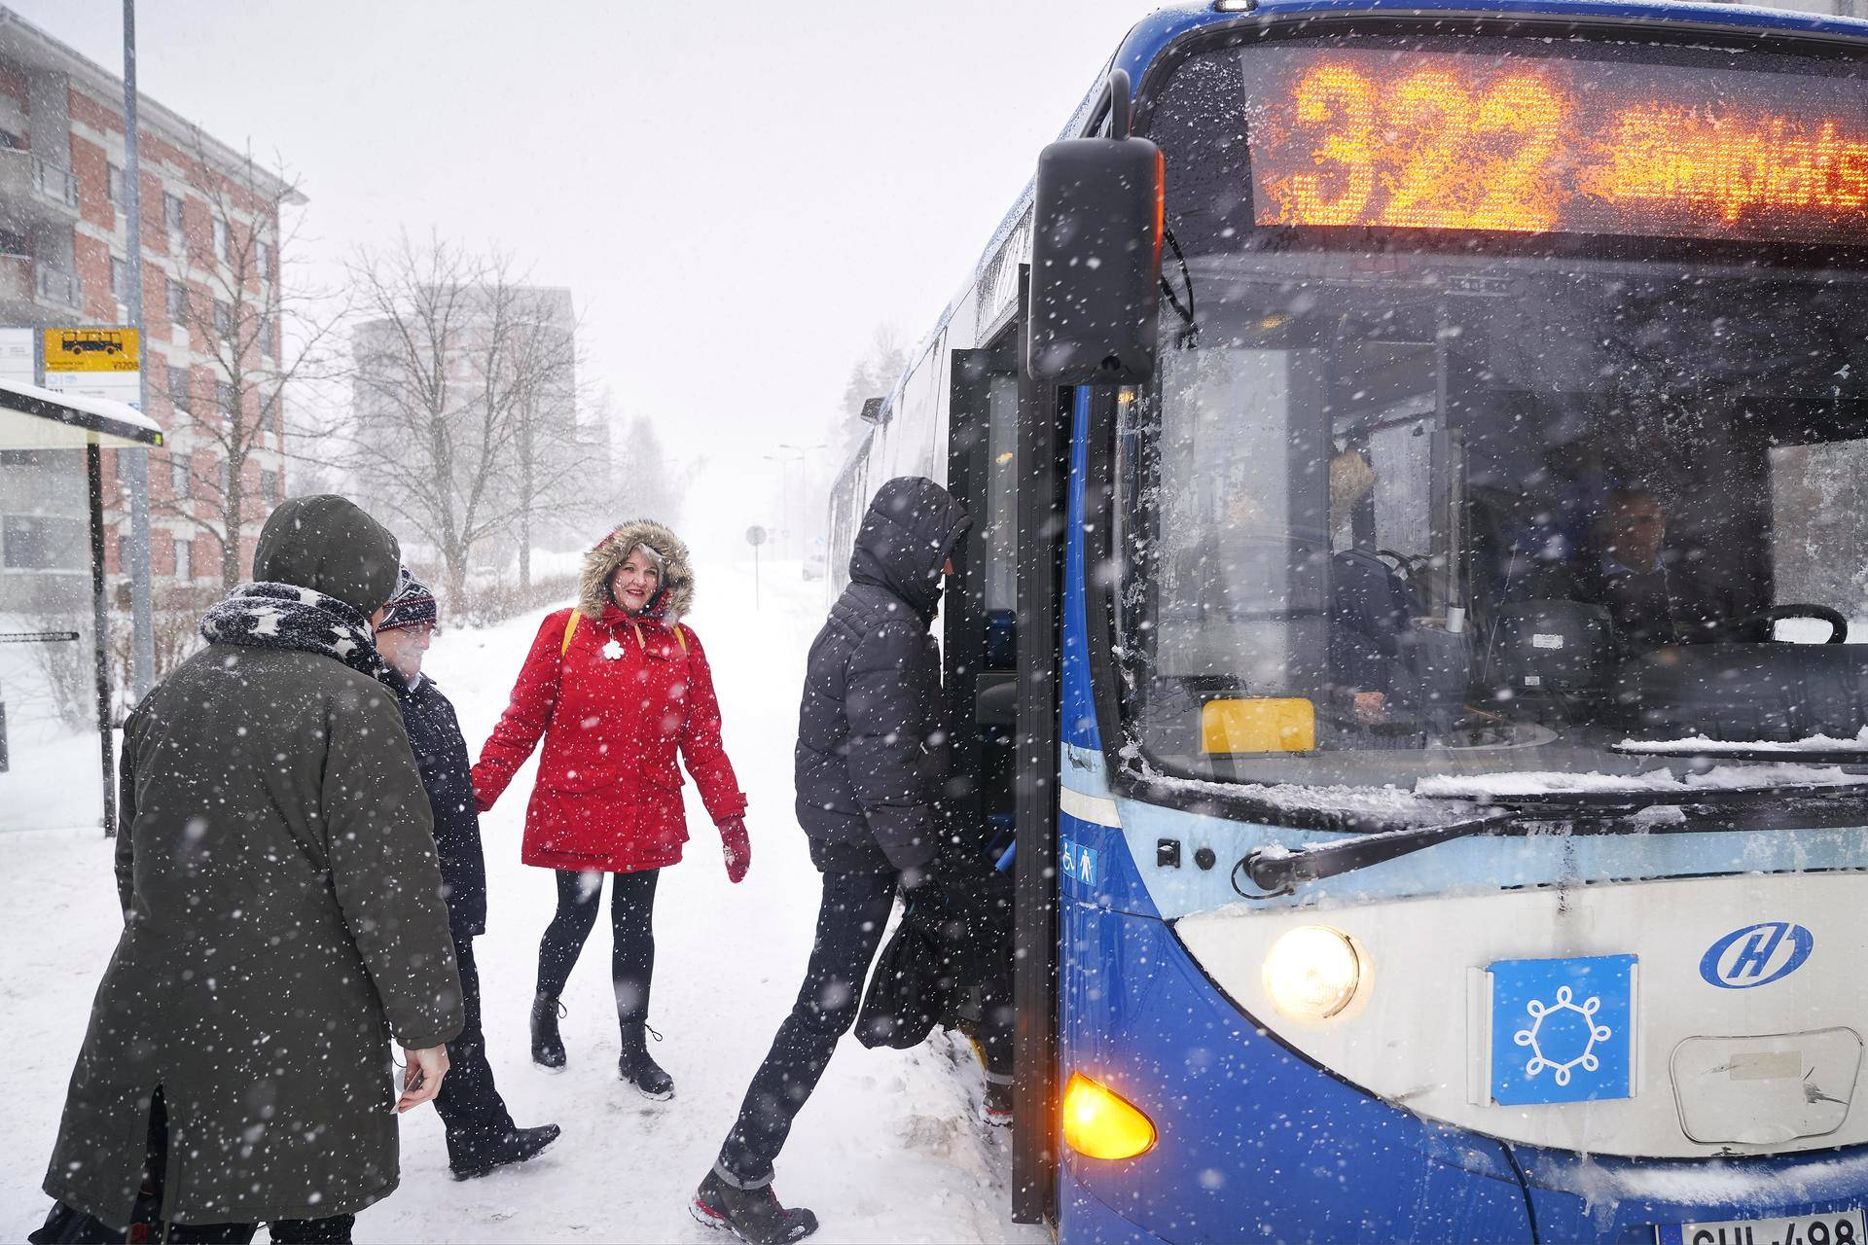

Ihmiset ovat bussipysäkillä.

Ihmiset ovat bussipysäkissä.

Kuljettaja on bussissa.

Kuljettaja on bussilla.

Mies nousee bussille.

Mies nousee bussiin.

1. **Katso kuvaa ja vastaa kysymyksiin. Muista taivuttaa sanoja!** /5 p.

Missä Kalle on? __________________

Mistä Kalle tulee? __________________

Minne Kalle menee? __________________

Missä Anni on? __________________

Mistä Anni tulee? __________________

Minne Anni menee? __________________